如何设置内网pppoe认证上网
- 进入路由器管理页面-》认证系统-》上网控制方式
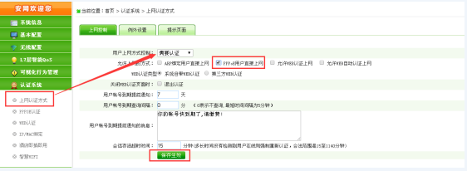
勾选pppoe用户直接上网，点击保存生效。
- 进入路由器管理页面-》认证系统-》pppoe认证管理-》帐号管理
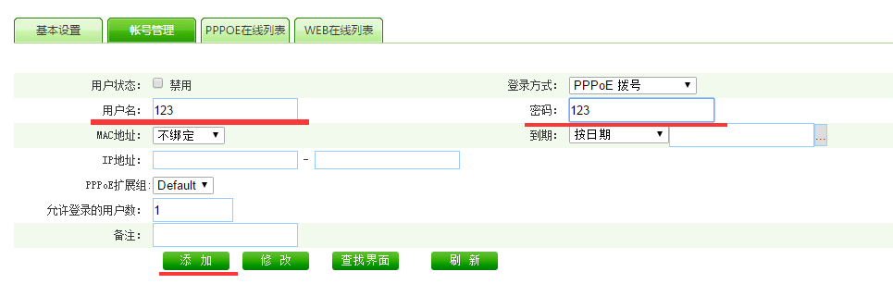
为租户创建帐号密码添加即可。

